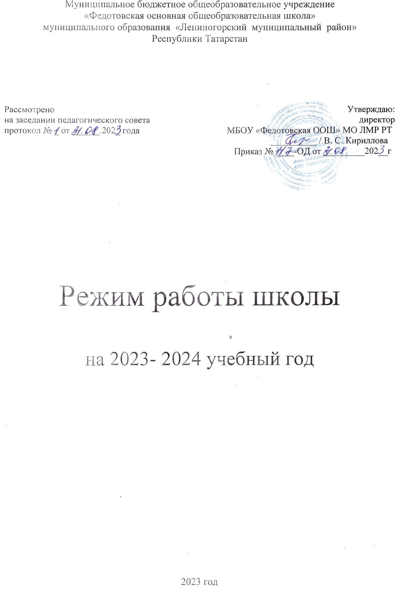

Режим работы
муниципального бюджетного общеобразовательного учреждения «Федотовская основная общеобразовательная школа»
муниципального образования «Лениногорский муниципальный район» Республики Татарстан
- Количество классов - 9 , класс – комплектов: всего - 7.
Уровень начального общего образования
классы | кол-во классов | класс-комплектов | кол-во учащихся
1 класс | 1 | 0 | 1
2 класс | 0 | 0 | 0
3 класс | 1 | 1 | 3
4 класс | 1 | 1 | 2
всего | 3 | 2 | 8
Уровень основного общего образования
классы | кол-во классов | класс-комплектов | кол-во учащихся
5 класс | 1 | 1 | 1
6 класс | 1 | 1 | 3
7 класс | 1 | 1 | 2
8 класс | 1 | 1 | 3
9 класс | 1 | 1 | 3
всего | 5 | 5 | 12
всего по школе | 9 | 7 | 20

- Количество классов-комплектов с углубленным изучением предметов - нет.
- Количество групп продленного дня: нет
- В режиме 5-дневной недели обучаются-1класс (1 класса нет)
В режиме 6-дневной недели обучаются (классы) – 7 (со 2 по 9 классы)
- Сменность: односменная
- Начало учебных занятий: 8 часов 00 минут
- Продолжительность уроков: в 1-ом классе 35 минут в 1 полугодии, 45 минут во 2 полугодии,2-9 классы - по 45 минут.
- Расписание звонков для 1 класса (II полугодие), 2-9 классов:
1 урок 8.00-8.45
2 урок 8.55 – 9.40
3 урок 10.00-10.45
4 урок 11.05-11.50
5 урок 12.05-12.50
6 урок 13.05-13.50

Для 1 класса (1 полугодие):

1 урок - 8.00-8.35

Перемена - 8.35-8.55

2 урок - 8.55- 9.30

Динамическая пауза – 9.30-10.00

3 урок – 10.00-10.35

обед- 10.35-11.05

4 урок- 11.05- 11.40

Внеурочная деятельность- 11.50-12.25

